SOCIETA’ ITALIANA

MEDICINA EMERGENZA URGENZA

SIMEUP PEDIATRICA
__________________________________________________________________
CONSIGLIO DIRETTIVO
Campania

Presidente
Flavio Quarantiello

Vice Presidente
Roberto Cinelli

Tesoriere
Emilio Pianese

Segretario
Nicolino Tontoli

Consiglieri
Francesco Carlomagno
Stefania Formicola
Giuseppe Parisi
Maria Teresa Serpico
Vincenzo Tipo

Past President
Antonio Campa

Presidente Sezione Campania:
Dott. Flavio Quarantiello
A.O. R.N. “G. Rummo”
Via dell’Angelo – 82100 Benevento
Tel. 0824 57370
Centralino: 0824 57111 – Fax: 0824 57796
Cell. 339 8347894
e-mail:flavioq@hotmail.it

Al Dirigente dell’Ufficio Scolastico Provinciale di Benevento
Dott. A. Marcucci

La Società Italiana di Medicina di Emergenza-Urgenza Pediatrica ha deciso di lanciare una iniziativa a livello nazionale volta alla prevenzione di una tra le più frequenti cause di morte per incidente in età pediatrica: il soffocamento per inalazione di corpo estraneo.
Sappiamo tutti come in questi casi la tempestività con la quale si interviene è determinante per scongiurare un esito infausto e non sempre il ricorso al 118 risulta compatibile con questi tempi. D’altra parte le manovre previste, secondo l’età del bambino, sono “salva-vita” e possono essere eseguite in modo efficace da chiunque sia adeguatamente istruito.
Partendo da queste considerazioni, il nostro obiettivo è di insegnare le manovre di rianimazione di base e le tecniche di rimozione del corpo estraneo ai cittadini ed in particolare al personale degli asili nido e della scuola dell’infanzia.
Per raggiungere questo obiettivo è necessario un importante sforzo organizzativo che deve vedere le realtà regionali della nostra società attivamente protagoniste, perché l’evento formativo coinvolgerà tutto il territorio nazionale.
In particolare la SIMEUP dedicherà la giornata del 12 Ottobre 2014 alla formazione dei laici.

Per tale motivo si chiede alle SSVV di patrocinare l’importante evento formativo che si terrà a Benevento presso il Corso G. Garibaldi, 147 presso il Palazzo Paolo V, dalle ore 9:00 alle 13:00 del 12 ottobre 2014.
Tutti i partecipanti saranno addestrati con l’ausilio di specifici manichini.
Sarà distribuito materiale didattico e poster.
Cordiali saluti
li, 04.09.14 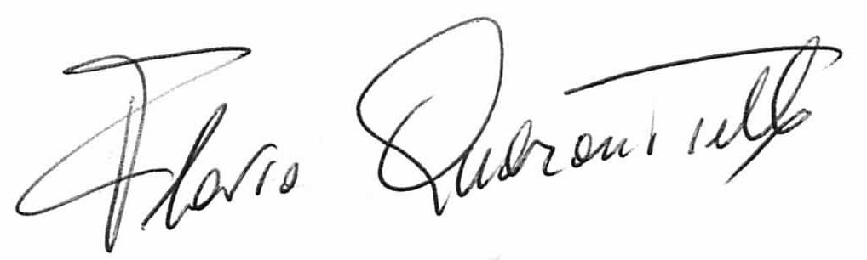
Flavio Quarantiello

